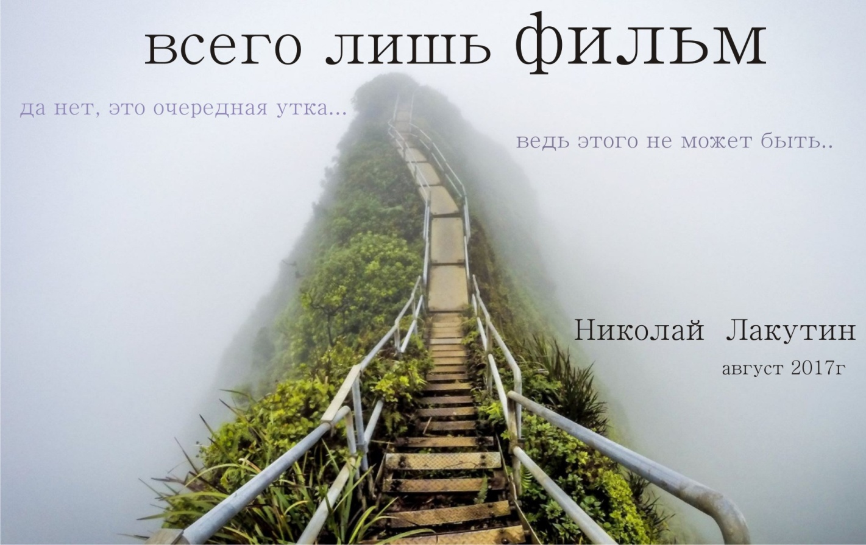

Введение
Время от времени, просматривая фантастические фильмы в большинстве своём американского происхождения, я задаюсь вопросом – откуда они-то это знают. Конечно, в фильмах показывают лишь небольшой кусочек правды, а потом уводят в сторону, коверкая смысл и переставляя всё с ног на голову, но мне не нужно разжёвывать каждый кадр для того чтобы понять зашифрованные послания, о которых в большинстве случаев я бываю оповещён заранее...
Посмотрите фильм «Дом у озера» 2006 года с Киану Ривзом и Сандрой Буллок те, кто ещё этого не сделал. Это всего лишь фильм, но это один из тех фильмов, который основан на реальных событиях. И если Вам будет интересно, я расскажу Вам об одной моей знакомой паре с подобным сюжетом. Я расскажу Вам, как это происходит в жизни, а не в кино.

Всего лишь ФИЛЬМ
«Дом у озера» - так называется фильм, который я посмотрел в 2017-м году. Точнее сказать, я начал его смотреть, но не прошло и половины фильма, как я уже смотрел совсем другое кино. Я смотрел на экран, но видел совершенно другую историю... историю, начавшуюся 33 года назад...
Украина, 1984 год. Застолье, песни, свадьба моего приятеля. Она сидела прямо передо мной, подруга невесты, её звали Леся.
Под тосты, шутки и песни мы время от времени переглядывались с ней, подмечая в улыбке друг друга нечто такое лёгкое, чистое, первозданное и единственное. Мы оба понимали - так зарождается любовь...
В этом году вышел канадский анимационный фильм «Paradise», я пригласил её в кино на эту картину. Фильм так себе, но вот мелодия, ставшая известной впоследствии под названием «Одинокий пастух» - она как-то сразу запала в душу, потому что очень точно отражала ту чистоту помыслов, то состояние лёгкости и то наше отношение друг к другу, которое мимолётно сформировалось пару дней назад за праздничным столом.
Сидели в кинотеатре молча, не перешёптываясь, но шептались наши души. Мы понятия не имели, что это и как это может быть, но очень хорошо чувствовали, что происходит именно это. С тех пор было ещё много походов в кино, были прекрасные мгновения, было всё, о чём только может мечтать юная парочка в двадцать лет. Так продолжалось три года. А ровно через три года, на свадьбе знакомого парень был убит случайным махом ножа в потасовке, которые на свадьбах не редкость. Этот парень просто уехал в другой город, сказал на свадьбу к приятелю... и не вернулся. Куда, к кому – никто не знал.

с тех пор я не люблю свадьбы...
В том же 1987 году родился я – Лакутин Николай Владимирович. Россия.
Жизнь не слишком-то баловала меня, но не буду вдаваться в жалостливые истории, которыми был наполнен мой путь. В 2016-м году, совершенно «случайным» образом я встретился в интернете с женщиной, которой было чуть за пятьдесят. Она представилась как Алеся. В комментариях сообщества, в котором мы оба состояли, кто-то из нас зацепился за оставленный комментарий, и возник обоюдный интерес.
По мере общения, мы всё глубже проникали друг в друга, до неприличия чувствуя и понимая. Это выглядело немного странно. Во-первых – разница в возрасте, мне тогда было 29 лет. Во-вторых - Она живёт в Украине, я в России. В-третьих, у неё крепкая семья, муж и четверо ребятишек, у меня прекрасная семья, жена и двое детей. Общего почти ничего. Интересы разные, задачи, цели разные, детей тоже не актуально обсуждать, поскольку и у них разница в годах существенная. И, тем не менее, почему-то эта тонкая, но крепкая связь образовалась.
Она писала мне каждый день, не спала ночами, передавая свои переживания и трепетные чувства, в которых боялась признаться сама себе. Потому что это и смешно и грустно. Женщина влюбляется в парня, который моложе её на 30 лет, находится в другой стране и что самое интересное – практически ничего о себе не рассказывает. Это нонсенс. Ведь я действительно не распространяюсь о себе. Кроме имени и фамилии обо мне практически никто ничего не знает, кроме того, что я пишу необычные книги. К слову, я тоже чувствовал её. Мы плотно общались чуть меньше года, но как будто бы прожили вместе несколько лет.
И вот, я начал смотреть фильм «Дом у озера». И довольно быстро передо мной полностью восстановилась картина. Эта женщина, через полтора - два месяца общения написала мне – «Называй меня Леся».
Мне, наконец, стало понятно, почему я не переношу свадьбы. Нет, мне приятно, когда люди женятся, и я радостно сигналю на дороге проезжающим навстречу свадебным картежам, но на свадьбе своих друзей и родственников я всегда появлялся лишь на несколько минут, чтобы поздравить и исчезнуть. Свою же свадьбу я умудрился стерпеть, но урезал при этом программу до минимума, и ввёл жёсткие рамки мероприятия, чем настроил против себя родню жены на ближайшие 15 лет совместной жизни.
В фильме у главных героев всё получается, они каким-то образом встречаются, сведя пространственную разницу в два года к нулю. Мне теперь совершенно понятно, что жизнь может сыграть такую шутку и более того, делает это постоянно, поскольку мы все встречаемся в каждой новой жизни с теми же актёрами, которыми играли в прошлых картинах. Но я как-то не задумывался над тем, что можно в разных телах встретить одного попутчика. Оказалось можно.
Она видела моё фото, знала имя и читала несколько моих книг. Я не видел её лица, не слышал голоса. Мы только общались через сообщения, но эти сообщения показали связь, образованную 30-тью годами ранее. Все вопросы разрешились.
Она писала мне каждый день, но когда я всё вспомнил и осознал, то моё отправленное письмо осталось без ответа. Шли дни, а ответ так и не приходил, и письмо оставалось непрочитанным. Система, в которой мы с Вами находимся, не любит разоблачений. Поэтому я решил больше не вдаваться в эти вопросы в случае полученного когда-либо ответа и на следующий день пришёл ответ, цитирую:
Прости что так внезапно прервалась беседа .все как то иногда не от меня зависит.
Ты прав ,где то примерно столько времени прошло.....и мне не надо вспоминать--я просто не смогла его забыть любовь по имени(...............)
Я и вправду ничего не знаю о том человеке и узнать никогда не смогу.
Дальше я предложил не возвращаться к этой теме и не стал вдаваться в подробности, чтобы не свихнуть рассудок моей незабываемой любви, пережившую смерть. Всё пошло своим чередом, как и должно быть.
Природа всегда идёт по наиболее простому пути. Нет надобности переписывать истории всех тех участников, которые идут параллельно с нами, сжимать и расширять время каждого из нас, подстраивать подо что-то, сводить к общему знаменателю. Всё это происходит, безусловно, но на другом уровне, другой ценой и для другой цели. А то что касается отдельно взятых людей из разных времён – да, это возможно, но для того чтобы встретиться вновь – необходимо умереть.
В некоторых своих книгах я описывал уже те смерти, которые помню, описывал некоторые жизни, которые всплывали в памяти, эта история одна из них. Жизнь удивительная штука. Здесь многое возможно даже в материальном плане. Посмотрим, чем жизнь поделится ещё...

